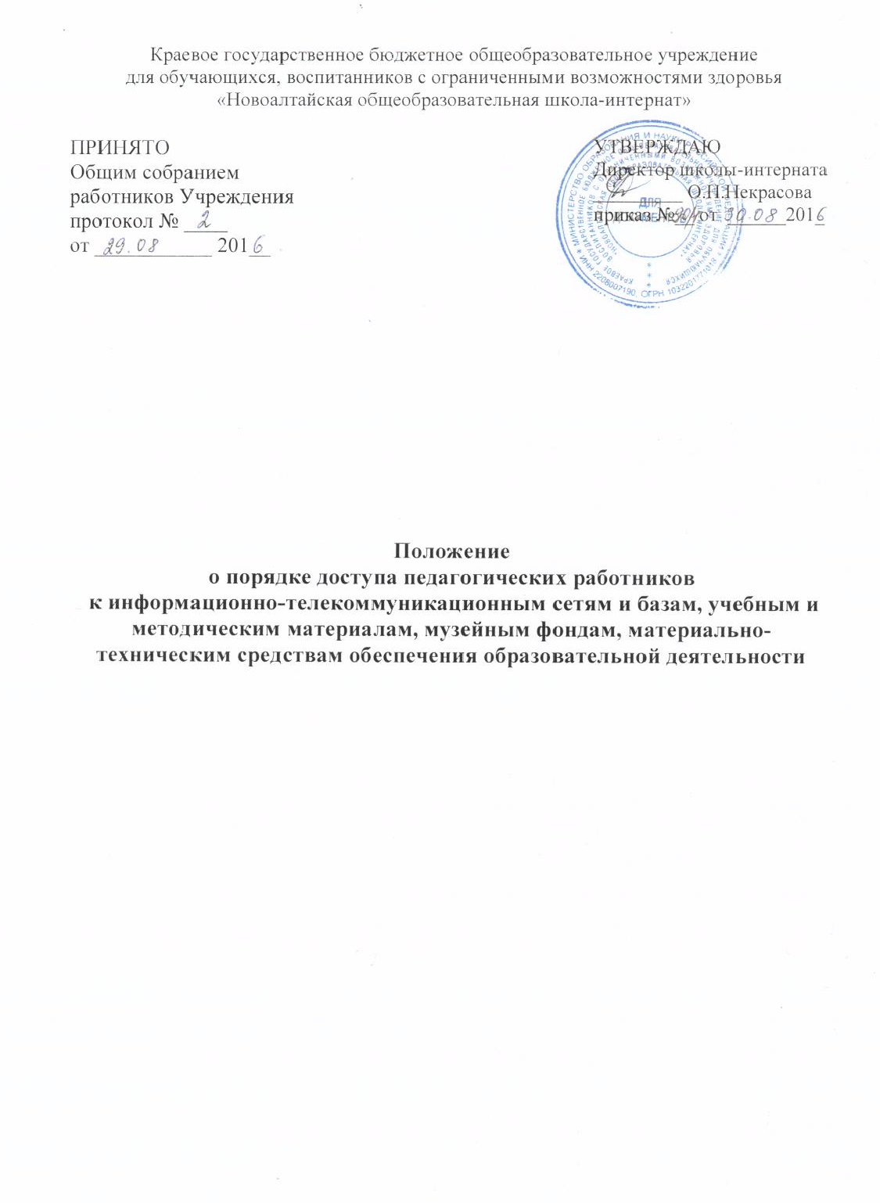

1.Общие положения.
  - Настоящее Положение регламентирует доступ педагогических работников КГБОУ «Новоалтайская общеобразовательная школа- интернат» (далее – школа-интернат) к информационно-телекоммуникационным сетям и базам данных, учебным и методическим материалам, музейным фондам, материально-техническим средствам обеспечения образовательной деятельности.
  - Положение составлено в соответствии с п.7 ч.3 ст.47 Федерального закона Российской Федерации от 29 декабря 2012 г. N 273-ФЗ "Об образовании в Российской Федерации".
  - Доступ педагогических работников к вышеперечисленным ресурсам обеспечивается в целях качественного осуществления образовательной и иной деятельности, предусмотренной уставом школы-интерната.
1.4. Настоящее Положение определяет порядок доступа педагогических работников:
- к информационно-телекоммуникационным сетям,
- к базам данных,
- к учебным и методическим материалам,
- к материально-техническим средствам обеспечения образовательной деятельности.
2.Доступ к информационно-телекоммуникационным сетям
  - Доступ педагогических работников к информационно-телекоммуникационной сети Интернет в школе-интернат осуществляется с персональных компьютеров, ноутбуков, подключенных к сети Интернет, в пределах установленного лимита на входящий трафик для учреждения.
  - Пользователи точек доступа могут бесплатно пользоваться доступом к глобальным Интернет-ресурсам, искать необходимую и размещать собственную информацию, получать консультации по вопросам, связанным с использованием сети Интернет.
  - К работе в сети Интернет допускаются педагогические работники школы-интерната, обязавшиеся соблюдать условия работы.
  - Пользователи точек доступа в школе-интернате имеют право:
- работать в сети Интернет без ограничения времени и потребленного трафика;
- сохранять полученную информацию на съемном диске (дискете, лазерном диске, флэш-накопителе). Съемные диски должны быть предварительно проверены на наличие вирусов. При согласовании с ответственным лицом пользователь может распечатать полученную информацию.
2.5. Информация об образовательных, методических, научных, нормативных и других электронных ресурсах, доступных к пользованию, размещена на сайте Главного управления образования и науки Алтайского края и сайте школы-интерната
  - Пользователям точки доступа запрещается:
- осуществлять действия, запрещенные законодательством РФ;
- посещать сайты, не совместимые с нормами общественной морали, содержащие антигосударственную и порнографическую информацию, информацию со сценами насилия;
- участвовать в нетематических чатах;
- передавать информацию, представляющую коммерческую или государственную тайну;
- распространять информацию, порочащую честь и достоинство граждан;
- устанавливать на компьютерах дополнительное программное обеспечение, как полученное в Интернете, так и любое другое;
- изменять конфигурацию компьютеров, в том числе менять системные настройки компьютера и всех программ, установленных на нем (заставку, картинку рабочего стола, стартовую страницу браузера и пр.);
- включать, выключать и перезагружать компьютер без согласования с ответственным лицом за точку доступа;
- осуществлять действия, направленные на «взлом» любых компьютеров, находящихся как в точке доступа школы-интерната, так и за его пределами;
-использовать возможности точки доступа для пересылки и записи непристойной, клеветнической, оскорбительной, угрожающей и порнографической информации.
  - Пользователи точки доступа несут ответственность за содержание передаваемой, принимаемой и распечатываемой информации.
  - Пользователи должны выполнять указания ответственного за точку доступа к Интернету по первому требованию; соблюдать тишину, порядок и чистоту на рабочем месте.
  - Пользователи должны выполнять указания ответственного за точку доступа к Интернету по первому требованию; соблюдать тишину, порядок и чистоту на рабочем месте.
  - При нанесении любого ущерба точке доступа к Интернету (порча имущества, вывод оборудования из рабочего состояния) пользователь несет материальную ответственность.
- Доступ к учебным и методическим материалам
  - Учебные и методические материалы, размещаемые на официальном сайте школы-интерната находятся в открытом доступе.
  - Педагогическим работникам по их запросам могут выдаваться во временное пользование учебные и методические материалы, входящие в оснащение учебных кабинетов.
  - Выдача педагогическим работникам во временное пользование учебных и методических материалов, входящих в оснащение учебных кабинетов, осуществляется библиотекарем.
  - Срок, на который выдаются учебные и методические материалы, определяется работником, на которого возложено заведование библиотекой, с учетом графика использования запрашиваемых материалов.
  - Выдача педагогическому работнику и сдача им учебных и методических материалов фиксируются в журнале выдачи.
3.6. При получении учебных и методических материалов на электронных носителях, подлежащих возврату, педагогическим работникам не разрешается стирать или менять на них информацию.
4. Доступ к материально-техническим средствам обеспечения бразовательной деятельности.
4.1. Доступ педагогических работников к материально-техническим средствам обеспечения образовательной деятельности осуществляется:
- без ограничения к учебным кабинетам, лабораториям, мастерским, тренажёрному и актовому залам и иным помещениям и местам проведения занятий во время, определенное в расписании занятий;
– к учебным кабинетам, мастерским, тренажерному и актовому залам и иным помещениям для проведения занятий вне времени, определенного расписанием занятий, по согласованию с работником, ответственным за данное помещение.
4.2. Использование движимых (переносных) материально-технических средств обеспечения образовательной деятельности (проекторы, ноутбуки, фото - и видеоаппаратура, и т.п.) осуществляется по письменной заявке, поданной педагогическим работником (не менее чем за 5 рабочих дней до дня использования материально-технических средств) на имя лица, ответственного за сохранность и правильное использование соответствующих средств.
4.3. Выдача педагогическому работнику и сдача им движимых (переносных) материально-технических средств обеспечения образовательной деятельности фиксируются в журнале выдачи.
4.5. Для копирования или тиражирования учебных и методических материалов педагогические работники имеют право пользоваться копировальным автоматом с разрешения заместителей директора по УВР или старшего воспитателя.
4.6. Для распечатывания учебных и методических материалов педагогические работники имеют право пользоваться принтером с разрешения заместителей директора по УВР или старшего воспитателя. Педагогический работник может распечатать на принтере материалы следующего характера: статьи, рисунки и т.п. для оформления школьных газет, стендов; материалы для оформления общешкольных внеклассных мероприятий; грамоты, дипломы, сертификаты по итогам общешкольных мероприятий. Накопители информации (CD-диски, флеш-накопители, карты памяти), используемые педагогическими работниками при работе с компьютерной информацией, предварительно должны быть проверены на отсутствие вредоносных компьютерных программ.

